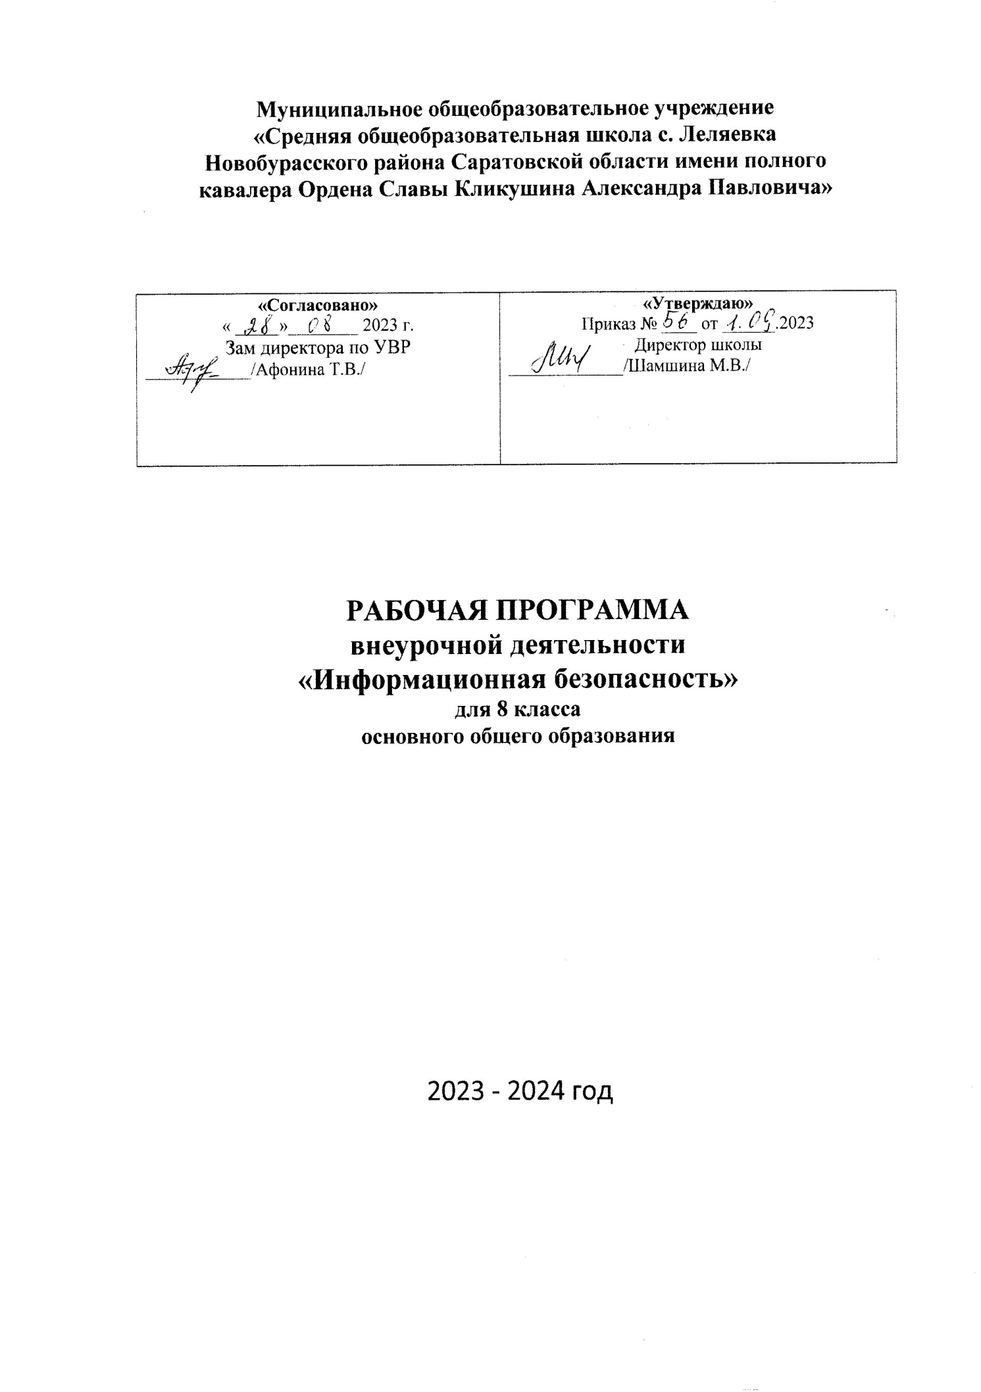

Программа курса «Информационная безопасность»
для обучающихся 8-х классов

Пояснительная записка

ИсследованиепроблемыбезопасностидетейиподростковвсетиИнтернетпоследниегодыявляетсяособенноактуальным,всвязисбурнымразвитием IT-технологий сосвободнымиспользованиемдетьмииподросткамисовременныхинформационно-коммуникационныхтехнологий.
Программа разработанавсвязисвозросшейпотребностьюобеспеченияинформационнойбезопасности детей и подростков при организации урочной и внеурочной деятельности.
Программа разработана с учетом требований законов Российской Федерации: «Образовании в Российской Федерации», «О защите детей от информации, причиняющейвред их здоровью и развитию» и «Санитарно-эпидемиологических требований к условиямиорганизацииобучениявобщеобразовательныхучреждениях»и"Санитарно-эпидемиологических требований к устройству, содержанию и организации режима работы образовательных организаций дополнительного образования детей".
В требованиях ФГОС к предметным результатам освоения курса информатики отсутствуетпредметная область «Основы безопасности в Интернете», но в рамках мета предметных результатовипредметныхуменийдисциплины«Информатика»вопросыинформационнойбезопасностиобозначены.
Новизна дополнительной общеобразовательной программы «Безопасность в сетиИнтернет» заключена в достижении метапредметных результатов и предметных уменийдисциплины«Информатика»поформированиюнавыковиуменийбезопасногоицелесообразного поведения при работе с компьютерными программами и в сети интернет,умений соблюдатьнормыинформационной этикииправа.
Цельпрограммы:освоениеобучающимисябазовыхпринциповбезопасногоповедениявсети интернети безопасности личногоинформационного пространства.
Данная программа составлена на основе курса «Информационная безопасность» для общеобразовательных организаций авторов ЦветковаМ.С. ,ХлобыстоваИ.Ю .переработана и модифицирована.
Содержание программного материала этих тем, как в теории, так и на практическихзанятияхсоставленосучётомвозрастныхособенностейобучающихся,весьматериалпостроенпо принципуот простого к сложному.
Практические работы в содержании программы возможно использовать в качествевариативных,индивидуальныхпрактическихзаданийразногоуровняуглубленности,доступностиистепенисложностиисходяиздиагностикиистартовыхвозможностейкаждогоизучастников рассматриваемойпрограммы.

Описание места учебного курса в учебном плане
Рабочая программа внеурочной деятельности предназначена для учащихся 8 класса, рассчитана на 34 часа (1 час в неделю).
Планируемые результаты освоения курса:
Рабочая программа обеспечивает формирование личностных, метапредметных и предметных результатов в соответствии с Федеральным Государственным Образовательным Стандартом.
Личностные результаты:
- формирование ответственного отношения к учению, готовности и способности обучающихся к саморазвитию и самообразованию на основе мотивации к обучению и познанию;
- формирование целостного мировоззрения, соответствующего современному уровню развития науки и общественной практики;
- развитие осознанного и ответственного отношения к собственным поступкам;
- формирование коммуникативной компетентности в процессе образовательной, учебно-исследовательской, творческой и других видов деятельности.
В сфере развития познавательных универсальных учебных действий приоритетное внимание уделяется:
- практическому освоению обучающимися основ проектно-исследовательской деятельности;
- развитию стратегий смыслового чтения и работе с информацией;
- практическому освоению методов познания, соответствующего им инструментария и понятийного аппарата, регулярному обращению в учебном процессе к использованию общеучебных умений, знаково-символических средств, широкого спектра логических действий и операций.

Метапредметные результаты:
- умение самостоятельно определять цели обучения, ставить и формулировать новые задачи в учебе и познавательной деятельности, развивать мотивы и интересы своей познавательной деятельности;
- умение соотносить свои действия с планируемыми результатами, осуществлять контроль своей деятельности в процессе достижения результата;
- навыки отбирать инструменты для оценивания своей деятельности, осуществлять самоконтроль своей деятельности в рамках предложенных условий и требований;
- умение наблюдать и анализировать собственную учебную и познавательную деятельность и деятельность других обучающихся в процессе взаимопроверки;
- умение определять понятия, создавать обобщения, устанавливать аналогии, классифицировать, самостоятельно выбирать основания и критерии для классификации, устанавливать причинно-следственные связи, строить логическое рассуждение, умозаключение;
- развитие мотивации к овладению культурой активного использования словарей и других поисковых систем;
- умение организовывать учебное сотрудничество и совместную деятельность с учителем и сверстниками; работать индивидуально и в группе;
- умение осознанно использовать речевые средства в соответствии с задачей коммуникации для выражения своих чувств, мыслей и потребностей для планирования и регуляции своей деятельности.

В рамках предметных результатов вопросы информационной безопасности обозначены как:
- формирование навыков и умений безопасного и целесообразного поведения при работе с компьютерными программами в Интернете, умения соблюдать нормы информационной этики и права;
- умение использовать средства информационных и коммуникационных технологий в решении когнитивных, коммуникативных и организационных задач с соблюдением требований эргономики, техники безопасности, гигиены, ресурсосбережения, правовых и этических норм, норм информационной безопасности;
- умение оценивать правильность выполнения учебной задачи, собственные возможности ее решения;
- формирование представлений о существующих киберугрозах и правилах действий при встрече с ними в глобальной сети;
- умение защитить себя и технические устройства при обнаружении ошибок и заражения вредоносными программами;
- понимание основ правовых аспектов использования компьютерных программ и работы в Интернете;
- формирование и развитие учащихся, проявляющих склонности и способности к информатике и ее изучению.

Формы организации: практикумы, лекции, семинары, конференции, уроки – «погружения», проекты, деловые игры, мастер-классы.
Виды деятельности: познавательная, проблемно-ценностное общение, практическая работа, проектная деятельность.

Содержание рабочей программы

Раздел 1. Общие сведения о безопасности ПК и Интернета (8 часов)
Как компьютер помогает науке и почему он нуждается в защите. Наука о защите компьютеров. Поиск информации в Интернете. Доступ к разрешенной информации - что это такое. Поиск в Интернете. Где Интернет хранит свои данные. Как сохранить в сети найденную информацию. Что такое облачные сервисы - безопасны ли они? Поиск документов в сети - все ли найденные данные правдивы и полезны? Как защитить себя от информационной перегрузки. Поиск информации в сети: к чему ведет переход по вредоносным ссылкам. Опасная информация в сети. Виды Интернет-общения. Общение в Интернете - переписка, форумы, социальные сети. Совместные игры в Интернете. Безопасно ли общение в Интернете? Когда появились компьютер и Интернет. Как вместе с Интернетом появились его болезни. Что такое дистанционное обучение. Есть ли у него минусы? Что такое компьютерная грамотность Интернет, телефон и космос. Польза и опасности мобильной связи. День системного администратора и день программиста - что это за профессии?
Основные понятия: кибербезопасность, Интернет, программное и аппаратное обеспечение, облачные сервисы, информационная перегрузка, дистанционное обучение, администратор, программист.
Формы работы: практикум, индивидуальная работа, проектная деятельность
Контроль уровня освоения обучающимися содержания темы 1

Раздел 2. Техника безопасности и экология (5 часов)
Из чего сделан компьютер. Архитектура ЭВМ. Уход за компьютером. Гигиена при работе с компьютером. Как загрязняется компьютер. Техника безопасности при работе за компьютером. Режим проветривания. Временные интервалы работы за компьютером. Физическая нагрузка при работе с техникой. Перенапряжение. Усталость. Заболевания при нарушении временного режима работы за компьютером. Компьютер и кровообращение. Воздействие электронных устройств на организм. Воздействие на зрение ЭЛТ, жидкокристаллических, светодиодных, монохромных мониторов. Как правильно сидеть за компьютером. Использование электронных устройств при неблагоприятных условиях. Вредит ли компьютер экологии (излучения, волны). Воздействие компьютера на зрение и другие органы. Польза и вред компьютерных игр. «Игровая» зависимость. Изменение сознания при «игровой» зависимости. Компьютер и недостаток движения. Компьютер и ЗОЖ. Физическое и психическое здоровье. Профилактика зрения. Виды зрительных упражнений. Что делать с компьютером в чрезвычайных ситуациях.
Основные понятия: вредный контент, техника безопасности, «игровая» зависимость, излучение, гигиена компьютера, психическое здоровье.
Формы работы: практикум, индивидуальная работа, проектная деятельность, уроки - «погружения», лекции.
Контроль уровня освоения обучающимися содержания темы 2

Раздел 3. Проблемы Интернет-зависимости (4 часа)
Если слишком долго находиться в Интернете: что такое интернет-зависимость? Аддикция. Интернет-зависимость. Интернет как наркотик. Виртуальное общение. Виды виртуального общения. Кто создаёт способы и площадки виртуального общения. Социальные сети. История создания социальных сетей. Популяризация социальных сетей. Детские социальные сети. Безопасность личной информации. Какую информацию о себе следует выкладывать в сеть? Какая информация принадлежит вам? Не слишком ли много у вас друзей в социальной сети? Способы распространения негативной информации о Вас и Ваших родственниках. Взломы аккаунтов в социальных сетях. Последствия взломов. Виртуальная личность - что это такое? Зависимость от Интернет-общения в социальных сетях. Психическая зависимость. Нарушения психики. Агрессия. Негативное восприятие мира. Усталость. Нарушение сна. Замкнутость. Развлечения в Интернете. Виды развлечений. Игры: полезные и вредные. Признаки игровой зависимости. Профилактика игровой зависимости. Сетевые игры.
Основные понятия: аддикция, социальная сеть, интернет-зависимость, сетевые игры, интернет-общение.
Формы работы: практикум, лекции, семинары, проектная деятельность.
Контроль уровня освоения обучающимися содержания темы 3.

Раздел 4. Методы обеспечения безопасности ПК и Интернета. Вирусы и антивирусы (10 часов)
Кто и зачем пишет вредоносные программы? Типы вредоносных программ. Воздействие вредоносных программ на работоспособность компьютера. Правильно ли работает компьютер? Признаки работы вирусов. Ищите в Интернете только то, что вам требуется. Методы безопасного поиска информации в сети Интернет. Как защититься от вредного контента. Что такое контент-фильтры. Поиск информации. Что такое поисковые серверы? Как с их помощью защитить себя от нежелательной информации. Родительский контроль. Какие программы для этого существуют. Детские браузеры. Виды детских браузеров. Детские сайты. Популярные браузеры и сайты для детей. Поиск информации. Антивирус. Принципы работы антивирусов. Классификация антивирусных программ. Платные, бесплатные антивирусные программы, демо-версии. Установка и функционирование антивирусных программ. Плюсы и минусы популярных антивирусов.
Основные понятия: компьютерный вирус, программы-боты, антивирусная программа (антивирус), родительский контроль, контент-фильтры, детские браузеры и сайты.
Формы работы: практикум, индивидуальная работа, проектная деятельность, уроки - «погружения»
Контроль уровня освоения обучающимися содержания темы 4.

Раздел 5. Психология и сеть (6 часов)
Что такое интернет-этикет? Сетевой этикет. Правила общения в сети Интернет. Компьютерная грамотность. Компьютерный словарный запас. Как вести себя «в гостях» у сетевых друзей. Психология участников интернет-общения. Кто «сидит» по ту сторону монитора. Разные типажи представителей социальных групп. Особенности общения в социальных группах. Помогает ли компьютер стать лучше? Общение в социальных сетях. Этикет в Интернете при работе с проектом в группе. Администратор, модератор – их деятельность и участие в общении виртуальных людей. Кто следит за общением виртуальных людей. Опасность интернет-общения. Урегулирование правовых споров. Федеральный закон «Об информации, информационных технологиях и о защите информации». Основные выдержки из Закона РФ.
Основные понятия: интернет-этикет, форум, администратор, модератор.
Формы работы: практикум, лекции, семинары.
Контроль уровня освоения обучающимися содержания темы 5.

Учебно-тематический план
№ п./п. | Наименование раздела, тем | Количество часов | Из них
 |  |  | теория | практика
1 | Общие сведения о безопасности ПК и Интернета | 8 | 3 | 5
2 | Техника безопасности и экология (5 часов) | 5 | 2 | 3
3 | Проблемы Интернет-зависимости | 4 | 2 | 2
4 | Методы обеспечения безопасности ПК и Интернета. Вирусы и антивирусы | 10 | 3 | 7
5 | Психология и сеть | 6 | 3 | 3
9. | Итоговое занятие. | 1 | 1
Итого: |  | 34 | 14 | 20

№  п./п. | Название темы | Кол-во часов |  | Формы организации познавательной деятельности учащихся | Электронные (цифровые) образовательные ресурсы | Дата
 |  |  |  |  |  | План | Факт
 |  | Теор. | Прак.
- Общие сведения о безопасности ПК и Интернета (8часов)
1 | Вводное занятие. Техника безопасности в кабинете информатики Наука о защите компьютеров | 1 |  | Лекция. | https://olimp.edsoo.ru
2 | Что такое кибербезопастность? |  | 1 | Практическая работа | https://edu.skysmart.ru
3 | Особенности поиска безопасной информации в сети Интернет |  | 1 | .Практическая работа | https://www.yaklass.ru/
4 | Доступ к разрешенной информации | 1 |  | Беседа. | https://uchi.ru
5 | Поиск документов в сети. Проверка правдивости информации |  | 1 | Практическая работа. | https://урок.рф
6 | Переход по вредоносным ссылкам. Причины и последствия |  | 1 | Практическая работа | https://education.yandex.ru
7,8 | Опасная информация в сети  Виды Интернет-общения | 1 | 1 | Лекция. Практическая работа. | https://resh.edu.ru
Техника безопасности и экология (5 часов)

9 | История возникновения компьютерных вирусов | 1 |  | Лекция.
10 | Виды компьютерных вирусов | 1 |  | Рассказ-беседа.
11 | Компьютерная грамотность в сети Интернет |  | 1 | Практическая работа.
12 | Польза и опасности мобильной связи |  | 1 | Практическая работа.
13 | Дистанционное обучение: плюсы и минусы |  | 1 | Практическая работа.
Проблемы Интернет-зависимости(4 часа)
14 | Интернет-зависимость. Аддикция | 1 |  | Лекция.
15 | Интернет-зависимость. Интернет-как наркотик | 1 |  | Беседа.
16 | Виртуальное общение. Виды виртуального общения |  | 1 | Практическая работа.
17 | Социальные сети |  | 1 | Практическая работа.
Методы обеспечения безопасности ПК и Интернета. Вирусы и антивирусы(10 часов)
18 | История создания социальных сетей | 1 |  | Лекция.
19 | Детские социальные сети | 1 |  | Лекция.
20 | Безопасность личной информации | 1 |  | Лекция. | .
21 | Игры: полезные и вредные |  | 1 | Практическая работа.
22 | Признаки игровой зависимости |  | 1 | Практическая работа.
23 | Кто и зачем пишет вредоносные программы? |  | 1 | Практическая работа.
24 | Методы безопасного поиска информации в сети Интернет |  | 1 | Практическая работа.
25 | Что такое контент-фильтры |  | 1 | Практическая работа.
26 | Родительский контроль |  | 1 | Практическая работа.
27 | Антивирусные программы. Принципы работы антивирусов |  | 1 | Практическая работа.
Психология и сеть(6часов)
28 | Основные принципы воздействия на человека | 1 |  | Беседа.
29 | Мошенничество. Виды киберпреступлений | 1 |  | Лекция.
30 | Способы предотвращения интернет-мошенничества |  | 1 | .Практическая работа.
31 | Сетевой этикет. Правила общения в сети Интернет | 1 |  | Лекция.
32 | Профилактика безопасности против киберпреступлений |  | 1 | Практическая работа.
33 | Особенности общения в социальных группах | 1 |  | Лекция.
34 | Итоговое занятие. | 1 |  | Беседа.

Список использованной литературы:
1. Основы кибербезопасности: учебно-методическое пособие. 5—11 классы / С. Н. Вангородский. — М.: Дрофа, 2019. — 238, [1] с. — (Российский учебник).
2. Баранова Е.К., Бабаш А.В. Основы информационной безопасности: учебник / Е.К. Баранова, А.В. Бабаш. — М.: РИОР: ИНФРА-М, 2019. — 202 с. — (Среднее про - фессиональное образование)
3. Бирюков А.А. Информационная безопасность защита и нападение.: Издательство: ДМК-Пресс., 2018, 474 с.
4. Наместникова М.С. Информационная безопасность, или На расстоянии одного вируса. 7-9 классы: учеб.пособие для общеобразоват. организаций / М.С. Наместникова. – М.: Просвещение, 2019. – 79 с.: ил. – (Внеурочная деятельность).
5. Цветкова, М.С. Информационная безопасность. Кибербезопасность. 7–9 классы: учебное пособие /М.С. Цветкова, И.Ю. Хлобыстова. — 2-е изд., пересмотр. — М.: БИНОМ. Лаборатория знаний, 2020 — 64 с.: ил.
6. Шаньгин В.Ф. Информационная безопасность и защита информации. / Шаньгин В.Ф. – ДМК-Пресс, 2017 – 702 с.

Электронные (цифровые) образовательные ресурсы.

https://olimp.edsoo.ru
https://edu.skysmart.ru
https://www.yaklass.ru/

https://uchi.ru
https://урок.рф
https://education.yandex.ru

https://resh.edu.ru

